LOT 1
CONDICIONS TÈCNIQUES PER A LA CONTRACTACIÓ DELS SERVEIS BÀSICS DE SO I LLUMS I LA CORRESPONENT ASSISTÈNCIA TÈCNICA ESPECIALITZADA DE LA FESTA MAJOR DE PRIMAVERA A CABRILS

1. OBJECTE:
L’objecte d’aquest plec és el subministrament, en regim de lloguer, tant els equips de so i llums com la corresponent assistència tècnica especialitzada (muntatge, funcionament i desmuntatge) per als espectacles programats relacionats amb el Lot 1 (Cabrils 08348 Barcelona). Son 5 recintes diferents:
-1. Escola l’Olivera.
-2. Plaça de l’Església.
-3. Aparcaments Horts de la Santa Creu.
-4. Centre Cívic La Fàbrica.
-5. Parc Anselm Clavé.

2. DATES DE PRESTACIÓ DE SERVEIS:
La festa major s’articula al voltant del primer dissabte de maig com a festivitat local. Un exemple orientatiu:

ESCOLA L’OLIVERA:
- Muntatge i esdeveniment:
Dimecres. Arrossada de migdia tarda.
PLAÇA DE L’ESGLÉSIA:
- Muntatge i esdeveniment:
Dijous. Sessió de tarda nit. Pregó i espectacle.
APARCAMENTS HORTS DE SANTA CREU:
- Muntatge i esdeveniment:
Divendres. Sessió de matí, tarda, nit. Espectacles i DJ.
Dissabte. Sessió de matí, tarda, nit. Espectacles i DJ.
Diumenge. Sessió de matí, tarda, nit. Espectacles.
CENTRE CÍVIC LA FÀBRICA:
- Muntatge i esdeveniment:
Dissabte. sessió de tarda nit. Concert.
PARCA ANSELM CLAVÉ:
- Muntatge i esdeveniment:
Dissabte. Sessió de tarda. Espectacle.

3. CONTINGUT DE LA PRESTACIÓ
Per tal de garantir les necessitats (materials i humanes) del contracte, l’adjudicatari haurà de posar a disposició del servei les prestacions que s’especifiquen a continuació.

4. EQUIPAMENTS DE SO I LLUMS
No s’acceptarà material que tingui alguna part o component inoperatiu o en mal estat. L’empresa adjudicada serà responsable de substituir, en el termini d’1 hora, tot equipament que la direcció tècnica consideri que no està en condicions de ser usat.
Els equips i aparells han de ser de marques i models coneguts per mantenir uns estàndards mínims de qualitat.

4.1 ESCOLA L’OLIVERA
SO:

Requisits mínims de l’equip de so:

- PA 4 caixes L/R de 12”.
- Sistema de suports per aixecar i col·locar l’equip.

Control de so i monitoratge:

- 1 Taula de so Digital de 16 in i 8 out. Tipus Behringer X-32 Compact.
- 1 Sistema StageRack de capacitat mínima de 16 previs / 8 out.
- 1 Xarxa de dades entre Taula i StageRack.
- 1 Sistema digital per reproduir música d’ambient i possiblement falques també.
- 2 monitors.

Microfonia i extres:

- Microfonia necessària per a veu + 1 micròfon sense fils de mà, instruments o ambient i D I. Box. El que calgui per a complir totes les fitxes tècniques de l’espectacle.
- Peus de micròfons, infra i cablejat tant de senyal com de corrent i accessoris necessaris per al bon funcionament de l’equip.
- Tots el fungibles necessaris pel funcionament. (piles, bateries, etc...)

Requisits de personal per les proves i espectacles:

1 tècnic de so qualificat per dur a terme l’esdeveniment.

4.2 PLAÇA DE L’ESGLÉSIA:
SO:

Requisits mínims de l’equip de so:

- PA 4 caixes L/R de 12”.
- Sistema de suports per aixecar i col·locar l’equip.

Control de so i monitoratge:

- 1 Taula de so Digital de 16 in i 8 out. Tipus Behringer X-32 Compact.
- 1 Sistema StageRack de capacitat mínima de 16 previs / 8 out.
- 1 Xarxa de dades entre Taula i StageRack.
- 1 Sistema digital per reproduir música d’ambient i possiblement falques també.
- 2 monitors.

Microfonia i extres:

- Microfonia necessària per a veu + 1 micròfon sense fils de mà, instruments o ambient i D I. Box. El que calgui per a complir totes les fitxes tècniques de l’espectacle.
- Peus de micròfons, infra i cablejat tant de senyal com de corrent i accessoris necessaris per al bon funcionament de l’equip.
- Tots el fungibles necessaris pel funcionament. (piles, bateries, etc...)

Requisits de personal per les proves i espectacles:

1 tècnic de so qualificat per dur a terme l’esdeveniment.

LLUMS:

- Un equip format per 8 par LED rgbwauv.
- Taula de llums de 24 canals.
- Infraestructura de corrent i de senyal necessaris.
- Truss necessaris per instal·lació homologats i per il·luminació (Truss, totems, etc. Segons necessitats de muntatge).

Requisits de personal per les proves i espectacles:

1 tècnic de llums qualificat per dur a terme l’esdeveniment.

4.3 APARCAMENTS HORTS DE SANTA CREU:
SO:

Requisits mínims de l’equip de so:

- PA 2 caixes L/R de 12”.
- Subgreus 2 caixes de 18”.
- Sistema de suports per aixecar i col·locar l’equip.

Control de so i monitoratge:

- 1 Taula de so Digital de 16 in i 8 out. Tipus Behringer X-32 Compact.
- 1 Sistema StageRack de capacitat mínima de 16 previs / 8 out.
- 1 Xarxa de dades entre Taula i StageRack.
- 1 Sistema digital per reproduir música d’ambient i possiblement falques també.
- 6 monitors.

Microfonia i extres:

- Microfonia necessària per a veu + 1 micròfon sense fils de mà, instruments o ambient i D I. Box. El que calgui per a complir totes les fitxes tècniques de l’espectacle.
- Peus de micròfons, infra i cablejat tant de senyal com de corrent i accessoris necessaris per al bon funcionament de l’equip.
- Tots el fungibles necessaris pel funcionament. (piles, bateries, etc...)

Requisits de personal per les proves i espectacles:

1 tècnic de so qualificat per dur a terme l’esdeveniment.

LLUMS:

- Un equip format per 8 par LED rgbwauv.
- Taula de llums de 24 canals.
- Infraestructura de corrent i de senyal necessaris.
- Truss necessaris per instal·lació homologats i per il·luminació (Truss, totems, etc. Segons necessitats de muntatge).

Requisits de personal per les proves i espectacles:

- 1 tècnic de llums qualificat per dur a terme l’esdeveniment.

4.4 CENTRE CÍVIC LA FÀBRICA:

Han de ser equips i aparells de marques i models iguals o equivalents, si son inferiors o antiquats (més de 5 anys) quedaran descartats.

SO:

Hi ha un document annex de la fitxa tècnica de La Fàbrica, perquè l’equip s’ha de complementar amb el material del que ja disposem.

Control de so i monitoratge:

- 1 Taula de so Digital de 32 in i 16 out. Midas M-32.
- 1 Sistema StageRack de capacitat mínima de 32 previs / 16 out.
- 1 Xarxa de dades entre Taula i StageRack.
- 1 Sistema digital per reproduir música d’ambient i possiblement falques també.
- 4 monitors.

Microfonia i extres:

- Microfonia convencional i sense fils necessària per a veu , instruments o ambient i D I. Box. El que calgui per a complir totes les fitxes tècniques dels concerts.
- Peus de micròfons, infra i cablejat tant de senyal com de corrent i accessoris necessaris per al bon funcionament de l’equip.
- Tots el fungibles necessaris pel funcionament. (piles, bateries, etc...)

Requisits de personal per les proves i espectacles:

2 tècnics de so qualificats per dur a terme l’esdeveniment.

LLUMS:

- Un equip format per 4 par LED rgbwauv, 8 caps mòbils WASH Robe LeadBeam 150, 8 Caps mòbils SPOT Robe Pointe, 2 Strobos RGBW Elan 1000w, 1 màquina de fum HAZER (Partícules) amb turbina.
- Taula de llums Avolites (Tiger Touch 2 mínim).
- Infraestructura de corrent i de senyal necessaris.
- Polipastos i material de rigging homologat.
- Dimmer necessaris.
- Truss necessaris per instal·lació homologats i per il·luminació (Truss, totems, carrers... Segons necessitats de muntatge).

Requisits de personal per les proves i espectacles:

- 1 tècnic de llums qualificat per dur a terme l’esdeveniment.

4.5 PARC ANSELM CLAVÉ
SO:

Requisits mínims de l’equip de so:

- PA 2 caixes L/R de 12”.
- Sistema de suports per aixecar i col·locar l’equip.

Control de so i monitoratge:

- 1 Taula de so Digital de 16 in i 8 out. Tipus Behringer X-32 Compact.
- 1 Sistema StageRack de capacitat mínima de 16 previs / 8 out.
- 1 Xarxa de dades entre Taula i StageRack.
- 1 Sistema digital per reproduir música d’ambient i possiblement falques també.
- 2 monitors.

Microfonia i extres:

- Microfonia convencional i sense fils necessària per a veu , instruments o ambient i D I. Box. El que calgui per a complir totes les fitxes tècniques dels concerts.
- Peus de micròfons, infra i cablejat tant de senyal com de corrent i accessoris necessaris per al bon funcionament de l’equip.
- Tots el fungibles necessaris pel funcionament. (piles, bateries, etc...)

Requisits de personal per les proves i espectacles:

1 tècnic de so qualificat per dur a terme l’esdeveniment.

5. HORARIS ORIENTATIUS:

5.1 ESCOLA L’OLIVERA:

-Dimecres:
Muntatge so. 12h a 12:30h
Arrossada. 13h a 14h
Arribada artistes. 14h
Show. 17h a 18h
Desmuntatge. 18h a 18:30h

5.2 PLAÇA DE L’ESGLÉSIA:

-Dijous:
Muntatge so i llums + muntatge artistes. 17h a 18h
Proves. 18h a 19:30h
Pregó. 20h a 21h
Show. 21h a 22h
Desmuntatge. 22h a 23h

5.3 APARCAMENTS HORTS DE SANTA CREU:

-Divendres:
Muntatge so i llums. 10h a 11h
Proves. 11:30h a 12:30h
Esdeveniment matí. 13h a 14h
Recollir. 14h a 14:30h
Temps mort (opcional desmuntar o vigilar l’equip i a càrrec de l’adjudicatari) 14:30h a 17:30h
Proves. 17:30h a 18:30h
Show. 19h a 20h
Temps mort. 20h a 22h
Show DJ. 22h a 2h
Recollir. 2h a 2:30h

-Dissabte:
Obrir equips. 11h a 11:30h
Proves. 11:30h a 12:30h
Esdeveniment matí. 13h a 14h
Recollir. 14h a 14:30h
Temps mort (opcional desmuntar o vigilar l’equip i a càrrec de l’adjudicatari) 14:30h a 17:30h
Proves. 17:30h a 18:30h
Show. 19h a 20h
Temps mort. 20h a 22h
Show DJ. 22h a 2h
Recollir. 2h a 2:30h

-Diumenge:
Obrir equips. 11h a 11:30h
Proves. 11:30h a 12:30h
Esdeveniment matí. 13h a 14h
Recollir. 14h a 14:30h
Temps mort (opcional desmuntar o vigilar l’equip i a càrrec de l’adjudicatari) 14:30h a 18:30h
Proves. 19h a 20h
Show. 20:30h a 21:30h
Recollir. 21:30h a 22:30h

5.4 CENTRE CÍVIC LA FÀBRICA:

-Dissabte:
Muntatge. 17h a 20h
Arribada artista i proves. 20h a 22h
Esdeveniment. 23h a 0:30h
Recollir. 0:30h a 3h

5.5 PARC ANSELM CLAVÉ:

-Dissabte:
Muntatge so i proves. 16h a 17:30h
Show. 18h a 19h
Desmuntatge. 19h a 19:30h

6. CONSIDERACIONS GENERALS:

6.1. El preu del contracte inclou els components, els treballs bàsics i l’assistència tècnica prevista per a tota la durada de la Festa Major.

6.2. Condicions d’obligat compliment per a l’adjudicatari:
1. Treballar segons la planificació horària del muntatge, usos i desmuntatge dels equips subministrada pel director tècnic dels esdeveniments. L’empresa contractada haurà de preveure el temps de descans dels seus treballadors per garantir la continuïtat del servei.
2. Haurà d’elaborar un pla de treball (fulls de ruta) amb horaris quan disposi de tota la informació dels esdeveniments, també s’haurà de coordinar amb els artistes o espectacles elaborant els contra riders corresponents de cada recinte.
3. L’empresa contractada haurà de fer una visita tècnica prèvia a l’espai on s’haurà de prestar els serveis contractats.
4. En el cas que l’empresa contractada consideri necessari substituir algun dels tècnics destinats al servei, ens ho comunicarà per escrit.
5. Proveir als seus tècnics d’eines i instruments necessaris per tal de garantir el correcte compliment de les tasques.
6. El director tècnic dels esdeveniments, podrà decidir si el material subministrat està en bon estat, i, de no ser així, l’adjudicatari es compromet a substituir-lo per un d’igual o de millor qualitat, en un temps no superior a 1 hora.
7. El director tècnic dels esdeveniments, podrà decidir si el personal tècnic que aporta l’adjudicatari té el nivell mínim, tant tècnic com d’actitud, necessari pels esdeveniments, en cas contrari l’empresa adjudicatària es compromet a substituir-lo, en un temps no superior a 1 hora.
8. Els certificats o les revisions anuals dels elements de rigging.

7. PERSONAL ADSCRIT A L’EXECUCIÓ DEL CONTRACTE:

Experiència mínima de 5 anys cada tècnic de so i d’il·luminació, acreditable amb una declaració responsable.
Les funcions a realitzar. Assistència tècnica especialitzada (muntatge, funcionament i desmuntatge) per als espectacles programats.

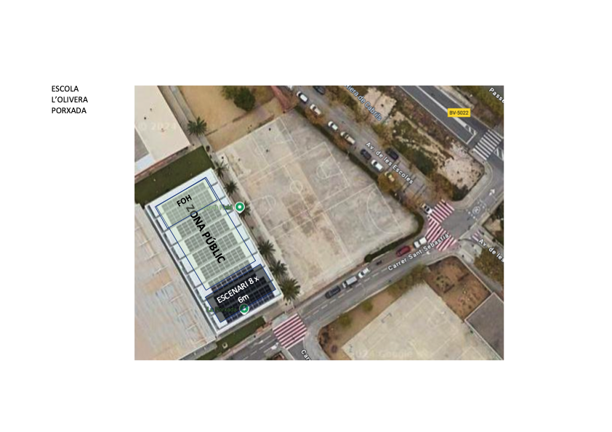

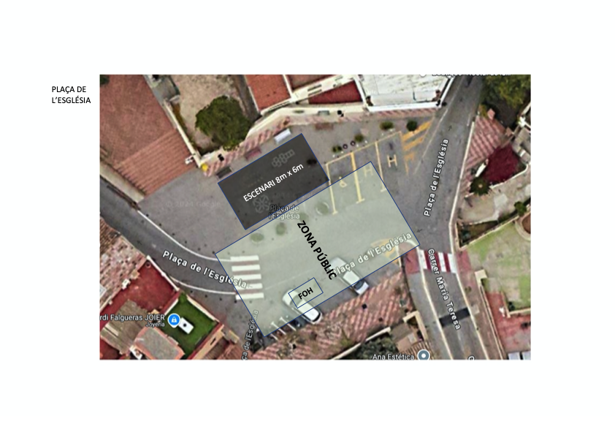

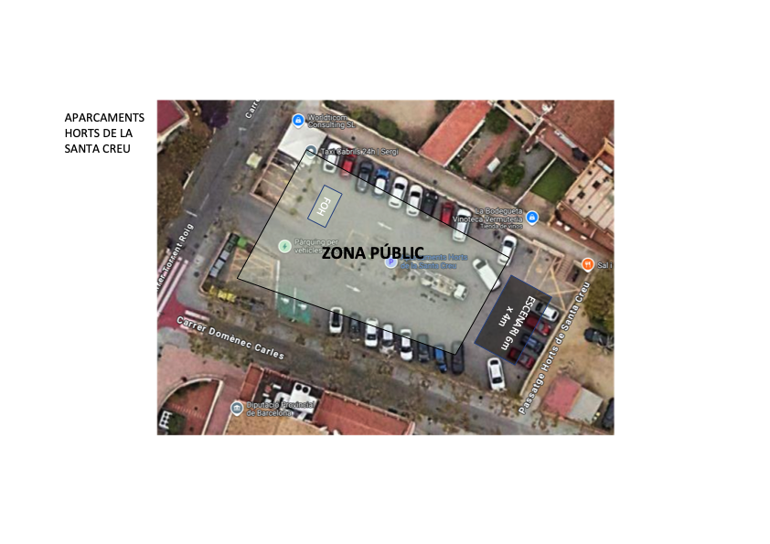

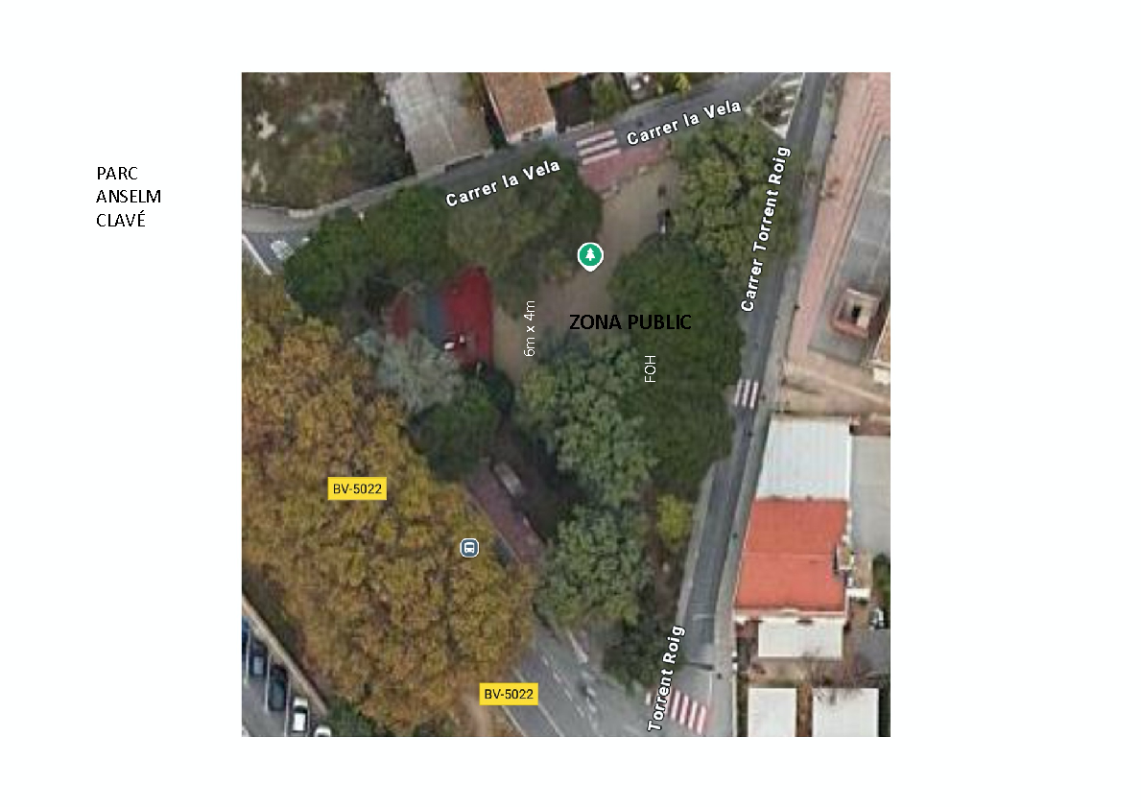

LOT 2
CONDICIONS TÈCNIQUES PER A LA CONTRACTACIÓ DELS SERVEIS BÀSICS DE SO I LLUMS I LA CORRESPONENT ASSISTÈNCIA TÈCNICA ESPECIALITZADA DE LA FESTA MAJOR D’ESTIU A CABRILS

1. OBJECTE:
L’objecte d’aquest plec és el subministrament, en regim de lloguer, tant els equips de so i llums com la corresponent assistència tècnica especialitzada (muntatge, funcionament i desmuntatge) per als espectacles programats relacionats amb el Lot 2 (Cabrils 08348 Barcelona). Son 4 recintes diferents:
-1. Escola l’Olivera.
-2. Plaça de l’Església.
-3. Centre Cívic La Fàbrica.
-4. Parc Anselm Clavé.

2. DATES DE PRESTACIÓ DE SERVEIS:
La festa major s’articula al voltant del 18 d’agost com a festivitat local. Un exemple orientatiu de cara a l’any 2025 per tenir una referència seria:

ESCOLA L’OLIVERA:
- Muntatge i esdeveniment 1er dia, 15 d’Agost i desmuntatge dilluns 18 d’Agost:
Divendres 15 d’Agost. Muntatge i sessió de tarda, nit i matinada. 1 concert.
Dissabte 16 d’Agost. Sessió de nit i matinada. 1 concert.
Diumenge 17 d’Agost. Sessió de Vespre, nit i matinada. 1 concert + Dj.
Dilluns 18 d’Agost. Sessió de vespre, nit i matinada i desmuntatge.
PLAÇA DE L’ESGLÉSIA:
- Muntatge i esdeveniment:
Divendres 15 d’Agost. Sessió de tarda. Pregó.
CENTRE CÍVIC LA FÀBRICA:
- Muntatge i esdeveniment:
Dissabte 16 d’Agost. Sessió. De matí. 1 espectacle.
PARCA ANSELM CLAVÉ:
- Muntatge i esdeveniment:
Dissabte 16 d’Agost. Sessió de tarda vespre. 1 espectacle.
Diumenge 17 d’Agost. Sessió de migdia. 1 esdeveniment.

3. CONTINGUT DE LA PRESTACIÓ
Per tal de garantir les necessitats (materials i humanes) del contracte, l’adjudicatari haurà de posar a disposició del servei les prestacions que s’especifiquen a continuació.

4. EQUIPAMENTS DE SO I LLUMS

No s’acceptarà material que tingui alguna part o component inoperatiu o en mal estat. L’empresa adjudicada serà responsable de substituir, en el termini d’1 hora, tot equipament que la direcció tècnica consideri que no està en condicions de ser usat.
Els equips i aparells han de ser de marques i models coneguts per mantenir uns estàndards mínims de qualitat.

4.1 ESCOLA L’OLIVERA

Han de ser equips i aparells de marques i models iguals o equivalents, si son inferiors o antiquats (més de 5 anys) quedaran descartats.

SO:

Sistema principal de so del tipus Line Array: P.A. Left, P.A. Right, Frontfills i Subgreus adequat a l’espai.
Tot el sistema ha de ser de la mateixa marca i ha de tenir coherència entre els diferents models d’altaveus i les amplificacions que els hi correspongui.
Es demanarà pressió sonora més que suficient i cobertura homogènia en tot el recinte considerat zona de públic.
El sistema ha de permetre diferents configuracions per adaptar-se als diferents concerts, tant a nivell de col·locació de recintes acústics com a procés dels mateixos. La persona encarregada d’ajustar l’equip serà un tècnic especialitzat en sistemes.

Requisits mínims de l’equip de so:

- PA 12 caixes (6+6) ) de doble 8”. L’Acoustics Kara II.
- Frontfills 2 caixes de 12”. L’Acoustics x12.
- Subgreus. Mínim 6. L’Acoustics KS 28 o SB 28.
- Sistema de Rigging/torres d’elevació per aixecar i suportar l’equip.

Controls de so i monitoratge:

- 1 Taula de so Digital de 72 in i 32 out. Tipus Yamaha CL-5.
- 2 Sistemes StageRack de capacitat mínima de 32 previs / 24 out cada un. Per FOH.
- 1 Xarxa de dades entre Taula i StageRacks amb redundant.
- 1 Processador de sistemes.
- 1 Sistema digital per reproduir música d’ambient i possiblement falques també.
- 8 monitors coaxials. L’Acoustics X12. 1 subgreu L’Acoustics Sb18 o KS 21 per Drum fill.

Microfonia i extres:

- Microfonia necessària per a veu , instruments o ambient, D I. Box, etc... El que calgui per tal de complir totes les fitxes tècniques dels concerts.
- 4 sistemes sense fils digitals, aptes per petaca o mà; amb combinadors, pales i tots els accessoris que n’assegurin el seu bon funcionament. Shure qlxd.
- 4 micròfons sense fils, segons les necessitats tècniques dels artistes hauran de ser micròfons de pinça amb l’accessori corresponent, o micròfons de mà, de diadema i/o cable no balancejat el en cas de ser un instrument tipus baix, guitarra elèctrica, etc.
- 4 Sistemes In-ear tipus Shure PSM 1000 / Sennheiser EM 300-500 G4, amb splitters, pales i tots els accessoris que n’assegurin el seu bon funcionament.
- Sistema d’escaneig i gestió de freqüències per controlar l’apartat sense fils.
- Peus de micròfons, infra i cablejat necessaris tant de senyal com de corrent i accessoris necessaris per al bon funcionament de l’equip.
- Tots el fungibles necessaris pel funcionament. (piles, bateries, etc...)
- El control FOH ha d’estar degudament protegit del sol o la pluja (portar carpes, sombrilles...).

Requisits de personal en els dies de Muntatge/desmuntatge, proves i espectacles:

Divedres. 1 tècnic de FOH especialitzat en ajust de sistemes acústics + 1 tècnic microfonista/rf. + 1 auxiliar de so pel 1er dia de muntatge i espectacle. Qualificats per dur a terme l’esdeveniment.
Dissabte i diumenge. 1 tècnic de FOH especialitzat en ajust de sistemes acústics + 1 tècnic microfonista/rf. pel 2on i 3er dia d’espectacles. Qualificats per dur a terme l’esdeveniment.
Dilluns. 1 tècnic de FOH especialitzat en ajust de sistemes acústics + 1 tècnic microfonista/rf. + 1 auxiliar de so pel 4rt dia d’espectacle i desmuntatge. Qualificats per dur a terme l’esdeveniment.

LLUMS:

- Un equip format per 8 par LED rgbwauv, 8 caps mòbils WASH Robe LeadBeam 150, 8 Caps mòbils SPOT Robe Pointe, 4 Strobos RGBW Elan 1000w, 4 cegadores 2U i 2 màquines de fum HAZER (Partícules) amb turbina.
- Taula de llums de 4 universos mínim, Avolites Tiger Touch 2 mínim.
- 2 Cat 6 al control de llums.
- Infraestructura de corrent i de senyal necessaris.
- Polipastos i material de rigging homologat.
- Dimmer necessaris.
- Truss necessaris per instal·lació homologats i per il·luminació (Truss, totems, carrers... Segons necessitats de muntatge).

Requisits de personal en els dies de Muntatge/desmuntatge, proves i espectacles:

2 tècnics de llums qualificats per dur a terme l’esdeveniment.

4.2 PLAÇA DE L’ESGLÉSIA:
SO:

Requisits mínims de l’equip de so:

- PA 2 caixes L/R de 12”.
- Sistema de suports per aixecar i col·locar l’equip.

Control de so i monitoratge:

- 1 Taula de so Digital de 4 in i 2 out. Tipus Behringer X-Air + Ipad.
- 1 Sistema digital per reproduir música d’ambient i possiblement falques també.

Microfonia i extres:

- 1 micròfon sense fils tipus Shure QLXD.
- Peus de micròfons, infra i cablejat tant de senyal com de corrent i accessoris necessaris per al bon funcionament de l’equip.
- Tots el fungibles necessaris pel funcionament. (piles, bateries, etc...)

Requisits de personal per les proves i espectacles:

1 tècnic de so qualificat per dur a terme l’esdeveniment.

4.3 CENTRE CÍVIC LA FÀBRICA:
SO:

Hi ha un document annex de la fitxa tècnica de La Fàbrica, perquè l’equip s’ha de complementar amb el material del que ja disposem.

Microfonia i extres:

- 2 sistemes sense fils + 2 micròfons diademes DPA 4066.
- Peus de micròfons, infra i cablejat tant de senyal com de corrent i accessoris necessaris per al bon funcionament de l’equip.
- Tots el fungibles necessaris pel funcionament. (piles, bateries, etc...)

Requisits de personal per les proves i espectacles:

1 tècnic de so qualificat per dur a terme l’esdeveniment.

LLUMS:

- 6 PC 1kw + 4 retalls 750 w.
- Dimmer 18 canals.
- Truss necessaris per instal·lació homologats i per il·luminació (Truss, totems, carrers... Segons necessitats de muntatge).

Requisits de personal per les proves i espectacles:

- 1 tècnic de llums qualificat per dur a terme l’esdeveniment.

4.4 PARC ANSELM CLAVÉ
SO:

Requisits mínims de l’equip de so:

- PA 2 caixes L/R de 12”.
- Subgreus 2 caixes de 18”.
- Sistema de suports per aixecar i colocar l’equip.

Control de so i monitoratge:

- 1 Taula de so Digital de 16 in i 8 out. Tipus Behringer X-32 Compact.
- 1 Sistema StageRack de capacitat mínima de 16 previs / 8 out.
- 1 Xarxa de dades entre Taula i StageRack.
- 1 Sistema digital per reproduir música d’ambient i possiblement falques també.
- 4 monitors.

Microfonia i extres:

- Microfonia necessària per a veu , instruments o ambient i D I. Box. El que calgui per a complir totes les fitxes tècniques dels concerts.
- Peus de micròfons, infra i cablejat tant de senyal com de corrent i accessoris necessaris per al bon funcionament de l’equip.
- Tots el fungibles necessaris pel funcionament. (piles, bateries, etc...)

Requisits de personal per les proves i espectacles:

2 tècnics de so el 1er dia d’espectacle qualificats per dur a terme l’esdeveniment.
1 tècnic de so el 2on dia d’espectacle qualificat per dur a terme l’esdeveniment.

5. HORARIS ORIENTATIUS:

5.1 ESCOLA L’OLIVERA:

-Divendres:
Muntatge so i llums. 18h a 21h
Proves. 21 a 22h
Show. 23:30h a 4h
Desmuntatge. 4h a 4:30h

-Dissabte:
Muntatge i proves. 21:30h a 23h
Show. 23:30h a 4h
Desmuntatge. 4h a 4:30h

-Diumenge:
Muntatge i proves. 19h a 22h
Show. 23:30h a 1:30h
DJ. 1:30h a 3:30h
Desmuntatge. 3:30h a 4h

-Dilluns:
Muntatge i proves. 19:30h a 22h
Show. 23:30h a 2:30h
Desmuntatge i recollida. 2:30h a 5h

5.2 PLAÇA DE L’ESGLÉSIA:

-Divendres:
Muntatge so. 18h a 19h
Pregó. 19h a 19:30h
Desmuntatge. 19:30h a 20h

5.3 CENTRE CÍVIC LA FÀBRICA:

-Dissabte:
Arribada artista i proves. 9h a 10:30h
Esdeveniment. 11h a 12h
Desmuntatge i recollida. 12h a 14h

5.4 PARC ANSELM CLAVÉ:

-Dissabte:
Muntatge so. 16h a 17:30h
Proves. 17:30h a 18:30h
Show. 19h a 20:30h
Desmuntatge i recollida. 20:30h a 21:30h

-Diumenge:
Arribada artista i proves. 12h a 13h
Esdeveniment. 13h a 14h
Desmuntatge i recollida. 14h a 14:30h

6. CONSIDERACIONS GENERALS:
6.1. El preu del contracte inclou els components, els treballs bàsics i l’assistència tècnica prevista per a tota la durada de la Festa Major.
6.2. Els licitadors han de presentar documents on hi consti:
1. Un disseny acústic de l’Escola l’Olivera (en els altres 3 recintes no serà necessari) realitzat amb programa de simulació tot indicant:
- Posició exacta dels recintes acústics sobre plano de l’espai incloent-hi tots els sistemes.
- Pes de cada sistema de P.A.
- Simulació de la SPL directe amb un mostreig de com a mínim 3 freqüències diferents tot oferint un mapa de pressions en dB a tota l’àrea d’audiència o zona de públic.
- Esquemes de connexions de les diferents senyals.
L’espai a sonoritzar de l’Escola Olivera són 35 metres de fondària per 25 d’amplada respecte la boca de l’escenari. Es pot agafar com a referència la captura de pantalla de la pàgina següent i aquest enllaç de google maps:
https://maps.app.goo.gl/855bHh9niKzbDCaq7

6.3. Condicions d’obligat compliment per a l’adjudicatari:
1. Treballar segons la planificació horària del muntatge, usos i desmuntatge dels equips subministrada pel director tècnic dels esdeveniments. L’empresa contractada haurà de preveure el temps de descans dels seus treballadors per garantir la continuïtat del servei.
2. Haurà d’elaborar un pla de treball (fulls de ruta) amb horaris quan disposi de tota la informació dels esdeveniments, també s’haurà de coordinar amb els artistes o espectacles elaborant els contra riders corresponents de cada recinte.
3. L’empresa contractada haurà de fer una visita tècnica prèvia a l’espai on s’haurà de prestar els serveis contractats.
4. En el cas que l’empresa contractada consideri necessari substituir algun dels tècnics destinats al servei, ens ho comunicarà per escrit.
5. Proveir als seus tècnics d’eines i instruments necessaris per tal de garantir el correcte compliment de les tasques.
6. El director tècnic dels esdeveniments, podrà decidir si el material subministrat està en bon estat, i, de no ser així, l’adjudicatari es compromet a substituir-lo per un d’igual o de millor qualitat, en un temps no superior a 1 hora.
7. El director tècnic dels esdeveniments, podrà decidir si el personal tècnic que aporta l’adjudicatari té el nivell mínim, tant tècnic com d’actitud, necessari pels esdeveniments, en cas contrari l’empresa adjudicatària es compromet a substituir-lo, en un temps no superior a 1 hora.
8. Els certificats o les revisions anuals dels elements de rigging.
7. PERSONAL ADSCRIT A L’EXECUCIÓ DEL CONTRACTE:

Experiència mínima de 5 anys cada tècnic de so i d’il·luminació, acreditable amb una declaració responsable.
Les funcions a realitzar. Assistència tècnica especialitzada (muntatge, funcionament i desmuntatge) per als espectacles programats.
En aquest lot, 2 dels tècnics de so, han de ser concretament:
1. FOH especialitzat en muntatge i ajustos de sistemes acústics. Això tindrà lloc a l’Escola Olivera.
2. Tècnic de so especialitzat en gestió de sistemes de radio freqüència i àgil en gestionar canvis d’escenari entre 2 o més espectacles. Això tindrà lloc a l’Escola Olivera.

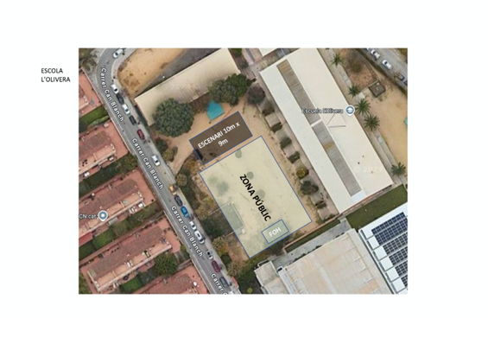

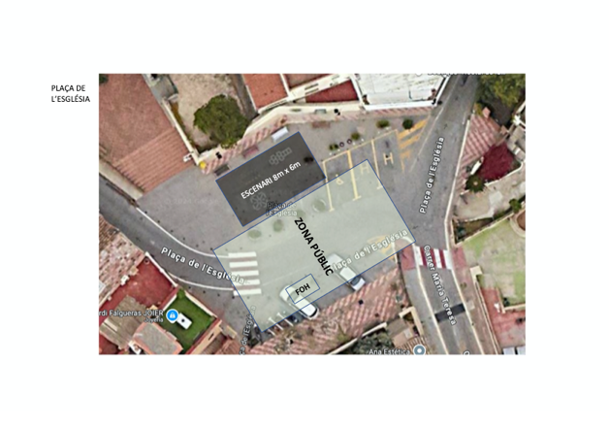

LOT 3
CONDICIONS TÈCNIQUES PER A LA CONTRACTACIÓ DELS SERVEIS BÀSICS DE SO I LLUMS I LA CORRESPONENT ASSISTÈNCIA TÈCNICA ESPECIALITZADA DEL MUSICAB FESTIVAL DE CABRILS

1.OBJECTE:
L’objecte d’aquest plec és el subministrament, en regim de lloguer, tant els equips de so i llums com la corresponent assistència tècnica especialitzada (muntatge, funcionament i desmuntatge) per als espectacles programats relacionats amb el Lot 3 (Cabrils 08348 Barcelona). Son 3 recintes diferents:
-1. Can Barba (Arborètum)
-2. Centre Cívic La Fàbrica.
-3. Parc Anselm Clavé.

2. DATES DE PRESTACIÓ DE SERVEIS (3er cap de setmana de Juliol):
CAN BARBA:
- Muntatge:
Dijous.
- Esdeveniments :
Divendres, sessió de vespre nit.
Dissabte, sessió de vespre nit.
Diumenge, sessió de vespre nit.
- Desmuntatge:
Diumenge, després del show.

CENTRE CÍVIC LA FÀBRICA:
- Muntatge i esdeveniment:
Diumenge, sessió de matí.

PARCA ANSELM CLAVÉ:
- Muntatge i esdeveniment:
Dissabte o Diumenge, sessió de tarda.

3. CONTINGUT DE LA PRESTACIÓ
Per tal de garantir les necessitats (materials i humanes) del contracte, l’adjudicatari haurà de posar a disposició del servei les prestacions que s’especifiquen a continuació.

4. EQUIPAMENTS DE SO I LLUMS

No s’acceptarà material que tingui alguna part o component inoperatiu o en mal estat. L’empresa adjudicada serà responsable de substituir, en el termini d’1 hora, tot equipament que la direcció tècnica consideri que no està en condicions de ser usat.
Els equips i aparells han de ser de marques i models coneguts per mantenir uns estàndards mínims de qualitat.

4.1 CAN BARBA

Han de ser equips i aparells de marques i models iguals o equivalents, si son inferiors o antiquats (més de 5 anys) quedaran descartats.

SO:

Sistema principal de so del tipus Line Array: P.A. Left, P.A. Right, Frontfills, Outfills i Subgreus adequat a l’espai.
Tot el sistema ha de ser de la mateixa marca i ha de tenir coherència entre els diferents models d’altaveus i les amplificacions que els hi correspongui.
Es demanarà pressió sonora més que suficient i cobertura homogènia en tot el recinte considerat zona de públic.
El sistema ha de permetre diferents configuracions per adaptar-se als diferents concerts, tant a nivell de col·locació de recintes acústics com a procés dels mateixos. La persona encarregada d’ajustar l’equip serà un tècnic especialitzat en sistemes.

Requisits mínims de l’equip de so:

- PA 6 caixes (3+3) 15”. L’Acoustics A15.
- Frontfills 2 caixes de 12”. L’Acoustics x12.
- Outfills 2 caixes 12”. L’Acoustics x12.
- Subgreus. Els necessaris per un resultat òptim. L’Acoustics KS 28 o KS 21 .
- Sistema de Rigging per aixecar i suportar l’equip.

Controls de so i monitoratge:

- 2 Taules de so Digitals de 32 in i 16 out. Midas M32.
- 1 Sistema StageRack de capacitat mínima de 32 previs / 16 out. Per FOH.
- 1 Xarxa de dades entre Taula FOH i StageRack.
- 1 Processador de sistemes.
- 1 Sistema digital per reproduir música d’ambient i possiblement falques també.
- 8 monitors coaxials. L’Acoustics X12. 1 subgreu L’Acoustics Sb18 o KS 21 per Drum fill.
- 2 Sidefill amb les amplificacions que els hi correspongui. L’Acoustics X12.

Microfonia i extres:

- Microfonia necessària per a veu , instruments o ambient, D I. Box, etc... El que calgui per tal de complir totes les fitxes tècniques dels concerts. Inclosa la microfonia sense fils.
- 4 Sistemes In-ear tipus Shure PSM 1000 o Sennheiser EM 300-500 G4, amb splitters, pales i tots els accessoris que n’assegurin el seu bon funcionament.
- Sistema d’escaneig i gestió de freqüències per controlar l’apartat sense fils.
- Peus de micròfon, infra i cablejat necessaris tant de senyal com de corrent i accessoris necessaris per al bon funcionament de l’equip.
- Sistema d’intercom sense fils de 4 estacions per PA, Monitors, Regidor i Spare. + Shout entre FOH i monitors.
- Tots el fungibles necessaris pel funcionament. (piles, bateries, etc...)
- El control de FOH ha d’estar degudament protegit del sol o la pluja (carpes, sombrilles...).

Requisits de personal en els dies de muntatge/desmuntatge, proves i d’espectacles:

Dijous, Divendres, dissabte i diumenge. 1 tècnic de FOH especialitzat en ajust de sistemes acústics + 1 tècnic de monitors, microfonista/rf. Qualificats per dur a terme l’esdeveniment.
Diumenge. 1 auxiliar de so el dia de desmuntatge (afegit als 2 tècnics de so descrits anteriorment).

LLUMS:

- Un equip format per 12 par LED rgbwauv, 16 caps mòbils WASH Robe LeadBeam 150, 8 Caps mòbils SPOT Elation FuzeProfile, 4 Strobos RGBW Elan 1000w, 4 cegadores 2U, 6 PC 1KW i 2 màquines de fum HAZER (Partícules) amb turbina. 18 Par LED amb bateria tipus SmartBat per repartir a tot el recinte + Retall 750 amb portagobo tipus B.
- Taula de llums de 4 universos mínim, MA3 compact.
- 2 Cat 6 al control de llums.
- Infraestructura de corrent i de senyal necessaris.
- Polipastos i material de rigging homologat.
- Dimmer necessaris.
- Truss necessaris per instal·lació homologats i per il·luminació (Truss, totems, carrers... Segons necessitats de muntatge).

Requisits de personal en els dies de muntatge/desmuntatge, proves i d’espectacles:

Dijous, divendres, dissabte i diumenge. 2 tècnics de llums qualificats per dur a terme l’esdeveniment.

4.2 PARC ANSELM CLAVÉ:
SO:

Requisits mínims de l’equip de so:

- PA 2 caixes L/R de 12”.
- Subgreus 2 caixes de 18”.
- Sistema de suports per aixecar i col·locar l’equip.

Control de so i monitoratge:

- 1 Taula de so Digital de 32 in i 16 out. Tipus Midas M-32.
- 1 Sistema StageRack de capacitat mínima de 32 previs / 16 out.
- 1 Xarxa de dades entre Taula i StageRack.
- 1 Sistema digital per reproduir música d’ambient i possiblement falques també.
- 6 monitors.

Microfonia i extres:

- Microfonia necessària per a veu , instruments o ambient i D I. Box. El que calgui per a complir totes les fitxes tècniques dels concerts.
- Peus de micròfons, infra i cablejat tant de senyal com de corrent i accessoris necessaris per al bon funcionament de l’equip.
- Tots el fungibles necessaris pel funcionament. (piles, bateries, etc...)

Requisits de personal per les proves i l’espectacle:

2 tècnics de so qualificats per dur a terme l’esdeveniment.

4.3 CENTRE CÍVIC LA FÀBRICA:
SO:

Hi ha un document annex de la fitxa tècnica de La Fàbrica, perquè l’equip s’ha de complementar amb el material del que ja disposem.

Control de so i monitoratge:

- 1 Taula de so Digital de 32 in i 16 out. Tipus Behringer X-32 o Midas M-32.
- 1 Sistema StageRack de capacitat mínima de 32 previs / 16 out.
- 1 Xarxa de dades entre Taula i StageRack.
- 1 Sistema digital per reproduir música d’ambient i possiblement falques també.
- 2 monitors.

Microfonia i extres:

- Microfonia necessària per a veu , instruments o ambient i D I. Box. El que calgui per a complir totes les fitxes tècniques dels concerts. Inclòs la microfonia sense fils.
- Peus de micròfons, infra i cablejat tant de senyal com de corrent i accessoris necessaris per al bon funcionament de l’equip.
- Tots el fungibles necessaris pel funcionament. (piles, bateries, etc...)

Requisits de personal per les proves i espectacles:

1 tècnic de so qualificat per dur a terme l’esdeveniment.

LLUMS:

- Un equip format per 4 caps mòbils WASH Robe LeadBeam 150 , 1 màquina de fum HAZER (Partícules) amb turbina.
- Taula de llums tipus Avolites Tiger Touch 2 mínim.
- Infraestructura de corrent i de senyal necessaris.
- Dimmer necessaris.
- Truss necessaris per instal·lació homologats i per il·luminació (Truss, totems, carrers... Segons necessitats de muntatge).

Requisits de personal per les proves i l’espectacle:

1 tècnic de llums qualificat per dur a terme l’esdeveniment.

5. HORARIS ORIENTATIUS:

5.1 CAN BARBA:

-Dijous:
Muntatge + ajustos. De 16:00h a 0:00h
- Divendres:
SESSIÓ DE NIT
Arribada del tècnics + Proves de so i llums. De 16:00h a 20:00h
Concert. 21:30h a 23:30h
-Dissabte:
SESSIÓ DE NIT
Arribada del tècnics + Proves de so i llums. De 15:00h a 20:30h
Concerts. 21:30h a 0:30h
-Diumenge:
SESSIÓ DE NIT
Arribada del tècnics + Proves de so i llums. De 15:00h a 20:30h
Concerts. 21:30h a 0:30h
Desmuntatge i càrrega. 0:30h a 4:00h

5.2 PARC ANSELM CLAVÉ:

-Dissabte o Diumenge:
SESSIÓ DE TARDA
Arribada del tècnics i muntatge + Proves de so. De 14:30h a 18:30h
Concert. 19:00h a 20:00h (1 concert)
Recollida. 20:00 a 21:30h

5.3 CENTRE CÍVIC LA FÀBRICA:

-Diumenge:
SESSIÓ MATINAL
Arribada del tècnics i muntatge + Proves de so i llums. De 7:30h a 11:30h
Concert. 12:00h a 13:15h (1 concert)
Recollida. 13:30 a 15:00h
6. CONSIDERACIONS GENERALS:
6.1. El preu del contracte inclou els components, els treballs bàsics i l’assistència tècnica prevista per a tota la durada del Festival.

6.2. Els licitadors han de presentar documents on hi consti:
1. Un disseny acústic de Can Barba (en els altres 2 recintes no serà necessari) realitzat amb programa de simulació tot indicant:
- Posició exacta dels recintes acústics sobre plano de l’espai incloent-hi tots els sistemes.
- Pes de cada sistema de P.A.
- Simulació de la SPL directe amb un mostreig de com a mínim 3 freqüències diferents tot oferint un mapa de pressions en dB a tota l’àrea d’audiència o zona de públic.
- Esquemes de connexions de les diferents senyals.
L’espai a sonoritzar de Can Barba són 15 metres de fondària per 20 d’amplada respecte la boca de l’escenari. Es pot agafar com a referència la captura de pantalla de la pàgina següent i aquest enllaç de google maps:
https://maps.app.goo.gl/V1EsbjTHtxXZEmyy8

6.3. Condicions d’obligat compliment per a l’adjudicatari:
1. Treballar segons la planificació horària del muntatge, usos i desmuntatge dels equips subministrada pel director tècnic dels esdeveniments. L’empresa contractada haurà de preveure el temps de descans dels seus treballadors per garantir la continuïtat del servei.
2. Haurà d’elaborar un pla de treball (fulls de ruta) amb horaris quan disposi de tota la informació dels esdeveniments, també s’haurà de coordinar amb els artistes o espectacles elaborant els contra riders corresponents de cada recinte.
3. L’empresa contractada haurà de fer una visita tècnica prèvia a l’espai on s’haurà de prestar els serveis contractats.
4. En el cas que l’empresa contractada consideri necessari substituir algun dels tècnics destinats al servei, ens ho comunicarà per escrit.
5. Proveir als seus tècnics d’eines i instruments necessaris per tal de garantir el correcte compliment de les tasques.
6. El director tècnic dels esdeveniments, podrà decidir si el material subministrat està en bon estat, i, de no ser així, l’adjudicatari es compromet a substituir-lo per un d’igual o de millor qualitat, en un temps no superior a 1 hora.
7. El director tècnic dels esdeveniments, podrà decidir si el personal tècnic que aporta l’adjudicatari té el nivell mínim, tant tècnic com d’actitud, necessari pels esdeveniments, en cas contrari l’empresa adjudicatària es compromet a substituir-lo, en un temps no superior a 1 hora.
8. Els certificats o les revisions anuals dels elements de rigging.

7. PERSONAL ADSCRIT A L’EXECUCIÓ DEL CONTRACTE:

Experiència mínima de 5 anys cada tècnic de so i d’il·luminació, acreditable amb una declaració responsable.
Les funcions a realitzar. Assistència tècnica especialitzada (muntatge, funcionament i desmuntatge) per als espectacles programats.
En aquest lot, 2 dels tècnics de so, han de ser concretament:
1. FOH especialitzat en muntatge i ajustos de sistemes acústics. Això tindrà lloc a Can Barba.
2. Tècnic de so especialitzat en gestió de sistemes de radio freqüència i àgil en gestionar canvis d’escenari entre 2 o més espectacles i sàpiga mesclar el monitoratge pels músics. Això tindrà lloc a Can Barba.

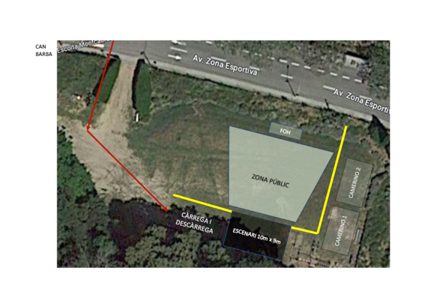

LOT 4
CONDICIONS TÈCNIQUES PER LA CONTRACTACIÓ DELS SERVEIS BÀSICS DE SO I LLUMS I LA CORRESPONENT ASSISTÈNCIA TÈCNICA ESPECIALITZADA PER A LA PROGRAMACIÓ DE MÚSICA AL CENTRE CÍVIC LA FÀBRICA.

1.OBJECTE:
L’objecte d’aquest plec és el subministrament, en regim de lloguer, tant els equips de so i llums com la corresponent assistència tècnica especialitzada (muntatge, funcionament i desmuntatge) per als espectacles programats relacionats amb el Lot 4 (Centre Cívic La Fàbrica, Cabrils 08348 Barcelona).

2. DATES DE PRESTACIÓ DE SERVEIS:
- Muntatge i esdeveniments: Tot es farà durant el mateix dia.
- Desmuntatge: Tot just acabi l’esdeveniment.

3. CONTINGUT DE LA PRESTACIÓ
Per tal de garantir les necessitats (materials i humanes) del contracte, l’adjudicatari haurà de posar a disposició del servei les prestacions que s’especifiquen a continuació.

4. EQUIPAMENTS DE SO I LLUMS

No s’acceptarà material que tingui alguna part o component inoperatiu o en mal estat. L’empresa adjudicada serà responsable de substituir, en el termini d’1 hora, tot equipament que la direcció tècnica consideri que no està en condicions de ser usat.
Els equips i aparells han de ser de marques i models coneguts per mantenir uns estàndards mínims de qualitat.

SO:

Hi ha un document annex de la fitxa tècnica de La Fàbrica, perquè l’equip s’ha de complementar amb el material del que ja disposem.

Control de so i monitoratge:

- 1 Taula de so Digital de 32 in i 16 out. Tipus Behringer X-32 o Midas M-32.
- 1 Sistema StageRack de capacitat mínima de 32 previs / 16 out.
- 1 Xarxa de dades entre Taula i StageRack.
- 1 Sistema digital per reproduir música d’ambient i possiblement falques també.
- 2 monitors.

Microfonia i extres:

- Microfonia necessària per a veu , instruments o ambient i D I. Box. El que calgui per a complir totes les fitxes tècniques dels concerts.
- Peus de micròfons, infra i cablejat necessaris tant de senyal com de corrent i accessoris necessaris per al bon funcionament de l’equip.
- Tots el fungibles necessaris pel funcionament. (piles, bateries, etc...)

En casos puntuals ens faran falta sistemes sense fils. La majoria dels concerts son a guitarra i veu.

Requisits de personal per les proves i espectacles:
1 tècnic de so qualificat per dur a terme l’esdeveniment.

LLUMS:

- 1 màquina de fum HAZER (Partícules) amb turbina.
- Infraestructura de corrent i de senyal necessaris.

Requisits de personal per les proves i espectacles:

- 1 tècnic de llums qualificat per dur a terme l’esdeveniment.

5. HORARIS ORIENTATIUS:

Arribada muntatge i proves. De 16:30h a 19:30h
Obrir portes. 20h
Espectacle. 21h a 23h
Recollida. 23h a 0h
6. CONSIDERACIONS GENERALS:
6.1. El preu del contracte inclou els components, els treballs bàsics i l’assistència tècnica prevista per a tota la durada del que engloba cada esdeveniment (muntatge + concert + desmuntatge).

6.2. Condicions d’obligat compliment per a l’adjudicatari:
1. Treballar segons la planificació horària del muntatge, usos i desmuntatge dels equips subministrada pel director tècnic dels esdeveniments. L’empresa contractada haurà de preveure el temps de descans dels seus treballadors per garantir la continuïtat del servei.
2. Haurà d’elaborar un pla de treball (fulls de ruta) amb horaris quan disposi de tota la informació dels esdeveniments, també s’haurà de coordinar amb els artistes o espectacles elaborant els contra riders corresponents.
3. L’empresa contractada haurà de fer una visita tècnica prèvia a l’espai on s’haurà de prestar els serveis contractats.
4. En el cas que l’empresa contractada consideri necessari substituir algun dels tècnics destinats al servei, ens ho comunicarà per escrit.
5. Proveir als seus tècnics d’eines i instruments necessaris per tal de garantir el correcte compliment de les tasques.
6. El director tècnic dels esdeveniments, podrà decidir si el material subministrat està en bon estat, i, de no ser així, l’adjudicatari es compromet a substituir-lo per un d’igual o de millor qualitat, en un temps no superior a 1 hora.
7. El director tècnic dels esdeveniments, podrà decidir si el personal tècnic que aporta l’adjudicatari té el nivell mínim, tant tècnic com d’actitud, necessari pels esdeveniments, en cas contrari l’empresa adjudicatària es compromet a substituir-lo, en un temps no superior a 1 hora.

7. PERSONAL ADSCRIT A L’EXECUCIÓ DEL CONTRACTE:

Experiència mínima de 5 anys del tècnic de so i d’il·luminació, acreditable amb una declaració responsable.
Les funcions a realitzar. Assistència tècnica especialitzada (muntatge, funcionament i desmuntatge) per als espectacles programats.

LOT 5
CONDICIONS TÈCNIQUES PER LA CONTRACTACIÓ DELS SERVEIS BÀSICS DE SO I LLUMS I LA CORRESPONENT ASSISTÈNCIA TÈCNICA ESPECIALITZADA PER A LA PROGRAMACIÓ DE TEATRE AL CENTRE CÍVIC LA FÀBRICA.

1.OBJECTE:
L’objecte d’aquest plec és el subministrament, en regim de lloguer, tant els equips de so i llums com la corresponent assistència tècnica especialitzada (muntatge, funcionament i desmuntatge) per als espectacles programats relacionats amb el Lot 5 (Centre Cívic La Fàbrica, Cabrils 08348 Barcelona).

2. DATES DE PRESTACIÓ DE SERVEIS:
- Segons l’espectacle hi haurà pre muntatge el dia abans. Tenir-ho tot preparat pel muntatge de les companyies.
- Muntatge i esdeveniments: Tot es farà durant el mateix dia.
- Desmuntatge: Tot just acabi l’esdeveniment.

3. CONTINGUT DE LA PRESTACIÓ
Per tal de garantir les necessitats (materials i humanes) del contracte, l’adjudicatari haurà de posar a disposició del servei les prestacions que s’especifiquen a continuació.

4. EQUIPAMENTS DE SO I LLUMS

No s’acceptarà material que tingui alguna part o component inoperatiu o en mal estat. L’empresa adjudicada serà responsable de substituir, en el termini d’1 hora, tot equipament que la direcció tècnica consideri que no està en condicions de ser usat.
Els equips i aparells han de ser de marques i models coneguts per mantenir uns estàndards mínims de qualitat.

Hi ha un document annex de la fitxa tècnica de La Fàbrica, perquè l’equip s’ha de complementar amb el material del que ja disposem.
En aquest cas hi ha un annex de les fitxes tècniques dels espectacles per poder valorar la dimensió dels requisits tècnics.
Al tractar-se de teatre les fitxes tècniques poden variar bastant, sobre tot la partida de llums i costos salarials. Per tant el preu de sortida s’ha fet en base a la mitjana dels espectacles realitzats durant els anys 2023 i 2024.

SO:

Microfonia i extres:

- Microfonia necessària per a complir totes les fitxes tècniques dels espectacles.
- Peus de micròfons, infra i cablejat necessaris tant de senyal com de corrent i accessoris necessaris per al bon funcionament de l’equip.
- Tots el fungibles necessaris pel funcionament. (piles, bateries, etc...)

Requisits de personal per les proves i espectacles:

1 tècnic de so qualificat per dur a terme l’esdeveniment.

LLUMS:

- El necessari per complir totes les fitxes tècniques.

Requisits de personal per les proves i espectacles:

1 tècnic de llums qualificat per dur a terme l’esdeveniment.

5. HORARIS ORIENTATIUS:

Exemple de l’espectacle més complex, 1 de cada 4 o 5 funcions.

Divendres (2 tècnics)
Pre muntatge. De 10h a 14h.
Diumenge (2 tècnics)
Arribada muntatge i proves. De 10h a 13h i de 15h a 17h
Obrir portes. 17h
Espectacle. 18h a 20h
Recollida. 20h a 22h
Exemple de l’espectacle més senzill, el cas més habitual.

Divendres (1 tècnic)
Pre muntatge. De 10h a 14h.
Diumenge (1 o 2 tècnics)
Arribada muntatge i proves. De 10h a 13h i de 15h a 17h
Obrir portes. 17h.
Espectacle. 18h a 20h.
Recollida. 20h a 21h.
6. CONSIDERACIONS GENERALS:
6.1. El preu del contracte inclou els components, els treballs bàsics i l’assistència tècnica prevista per a tota la durada del que engloba cada espectacle (muntatge + esdeveniment + desmuntatge).

6.2. Condicions d’obligat compliment per a l’adjudicatari:
1. Treballar segons la planificació horària del muntatge, usos i desmuntatge dels equips subministrada pel director tècnic dels esdeveniments. L’empresa contractada haurà de preveure el temps de descans dels seus treballadors per garantir la continuïtat del servei.
2. Haurà d’elaborar un pla de treball (fulls de ruta) amb horaris quan disposi de tota la informació dels esdeveniments, també s’haurà de coordinar amb l’equip tècnic de les companyies de teatre elaborant els contra riders corresponents.
3. L’empresa contractada haurà de fer una visita tècnica prèvia a l’espai on s’haurà de prestar els serveis contractats.
4. En el cas que l’empresa contractada consideri necessari substituir algun dels tècnics destinats al servei, ens ho comunicarà per escrit.
5. Proveir als seus tècnics d’eines i instruments necessaris per tal de garantir el correcte compliment de les tasques.
6. El director tècnic dels esdeveniments, podrà decidir si el material subministrat està en bon estat, i, de no ser així, l’adjudicatari es compromet a substituir-lo per un d’igual o de millor qualitat, en un temps no superior a 1 hora.
7. El director tècnic dels esdeveniments, podrà decidir si el personal tècnic que aporta l’adjudicatari té el nivell mínim, tant tècnic com d’actitud, necessari pels esdeveniments, en cas contrari l’empresa adjudicatària es compromet a substituir-lo, en un temps no superior a 1 hora.
8. Els certificats o les revisions anuals dels elements de rigging.

7. PERSONAL ADSCRIT A L’EXECUCIÓ DEL CONTRACTE:

Per a l’execució d’aquest lot es necessitarà 1 tècnic de so i 1 tècnic d’il.luminació. Es pot donar el cas que en 1 dels espectacles és necessitin 1 tècnic de so i 2 d’il.luminació perquè les fitxes tècniques de les companyies poden variar a nivell de complexitat.
Experiència mínima de 5 anys del tècnic de so i d’il·luminació, acreditable amb una declaració responsable.
Les funcions a realitzar. Assistència tècnica especialitzada (muntatge, funcionament i desmuntatge) per als espectacles programats.

LOT 6
CONDICIONS TÈCNIQUES PER LA CONTRACTACIÓ DELS SERVEIS BÀSICS DE SO I LA CORRESPONENT ASSISTÈNCIA TÈCNICA ESPECIALITZADA PER A UN ESDEVENIMENT EXTERIOR PETIT.

1.OBJECTE:
L’objecte d’aquest plec és el subministrament, en regim de lloguer, tant els equips de so com la corresponent assistència tècnica especialitzada (muntatge, funcionament i desmuntatge) per a la sonorització relacionats amb el Lot 6 (Cabrils 08348 Barcelona).

2. DATES DE PRESTACIÓ DE SERVEIS:
- Muntatge i esdeveniments: Tot es farà durant el mateix dia.
- Desmuntatge: Tot just acabi l’esdeveniment.

3. CONTINGUT DE LA PRESTACIÓ
Per tal de garantir les necessitats (materials i humanes) del contracte, l’adjudicatari haurà de posar a disposició del servei les prestacions que s’especifiquen a continuació.

4. EQUIPAMENTS DE SO I LLUMS

No s’acceptarà material que tingui alguna part o component inoperatiu o en mal estat. L’empresa adjudicada serà responsable de substituir, en el termini d’1 hora tot equipament que la direcció tècnica consideri que no està en condicions de ser usat.
Els equips han de ser de marques i models coneguts per mantenir uns estàndards mínims de qualitat.

SO:

Requisits mínims de l’equip de so:

- PA 2 caixes L/R de 12”.
- Sistema de suports per aixecar i col·locar l’equip.

Control de so i monitoratge:

- 1 Taula de so Digital de 8 in i 4 out. Tipus Behringer X-Air + Ipad.
- 1 Sistema de reproducció digital per reproduir música d’ambient i possiblement falques també.

Microfonia i extres:

- 2 micròfons sense fils + Microfonia necessària per a veu, instruments, D I. Box. El que calgui per a complir les fitxes tècniques dels esdeveniments.
- Peus de micròfons, infra i cablejat tant de senyal com de corrent i accessoris necessaris per al bon funcionament de l’equip.
- Tots el fungibles necessaris per el funcionament. (piles, bateries, etc...)

Requisits de personal per les proves i espectacles:

1 tècnic de so qualificat per dur a terme l’esdeveniment.

5. HORARIS ORIENTATIUS:

- Si és pel matí. Muntatge, proves i esdeveniment. De 10h a 12h i de 13h a 14h.
- Si és per la tarda. Muntatge, proves i esdeveniment. De 15h a 17h i de 18h a 19h.
6. CONSIDERACIONS GENERALS:
6.1. El preu del contracte inclou els components, els treballs bàsics i l’assistència tècnica prevista per a tota la durada del que engloba cada esdeveniment (muntatge + esdeveniment + desmuntatge). El material requerit està descrit en el punt 4 “EQUIPAMENTS DE SO I LLUMS”.

6.2. Condicions d’obligat compliment per a l’adjudicatari:
1. Treballar segons la planificació horària del muntatge, usos i desmuntatge dels equips subministrada pel director tècnic dels esdeveniments.
2. En el cas que l’empresa contractada consideri necessari substituir algun dels tècnics destinats al servei, ens ho comunicarà per escrit.
3. Proveir als seus tècnics d’eines i instruments necessaris per tal de garantir el correcte compliment de les tasques.
4. El director tècnic dels esdeveniments, podrà decidir si el material subministrat està en bon estat, i, de no ser així, l’adjudicatari es compromet a substituir-lo per un d’igual o de millor qualitat, en un temps no superior a 1 hora.
5. El director tècnic dels esdeveniments, podrà decidir si el personal tècnic que aporta l’adjudicatari té el nivell mínim, tant tècnic com d’actitud, necessari pels esdeveniments, en cas contrari l’empresa adjudicatària es compromet a substituir-lo, en un temps no superior a 1 hora.

7. PERSONAL ADSCRIT A L’EXECUCIÓ DEL CONTRACTE:

Experiència mínima de 3 anys del tècnic de so i d’il·luminació, acreditable amb una declaració responsable.
Les funcions a realitzar. Assistència tècnica especialitzada (muntatge, funcionament i desmuntatge) per als espectacles programats.

